https://www.ecuacionesdiferenciales.jcbmat.com/id125.htm
G.F. SIMMONS
Enunciados de los problemas

1. Comprobar que las siguientes ecuaciones son homogéneas y resolverlas:
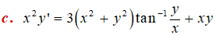
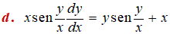
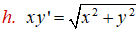

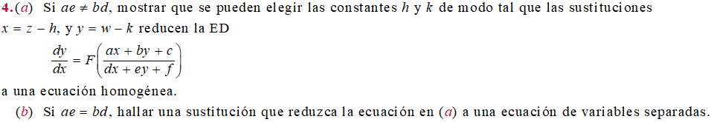

Lista de reproducción sobre las soluciones de los problemas 2.7

1a
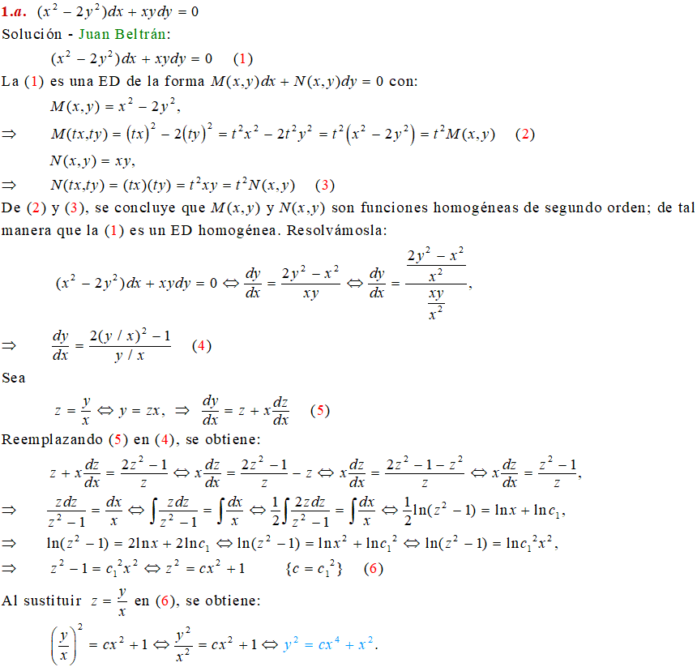

1d
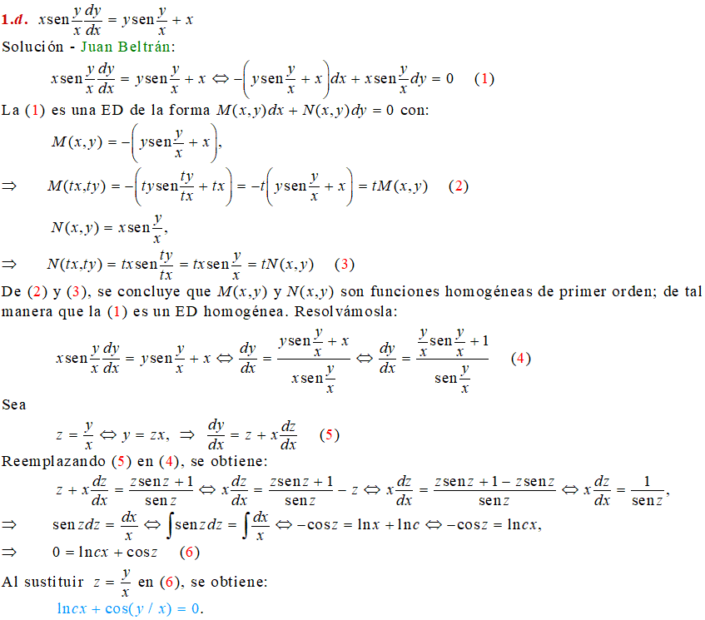

1g
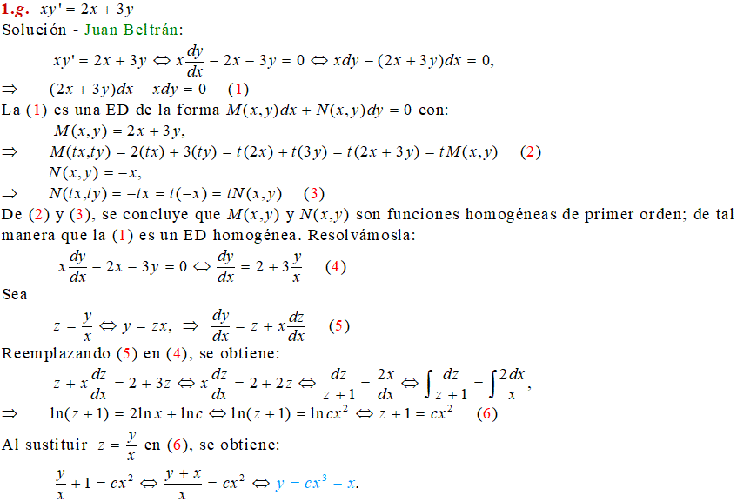
1j
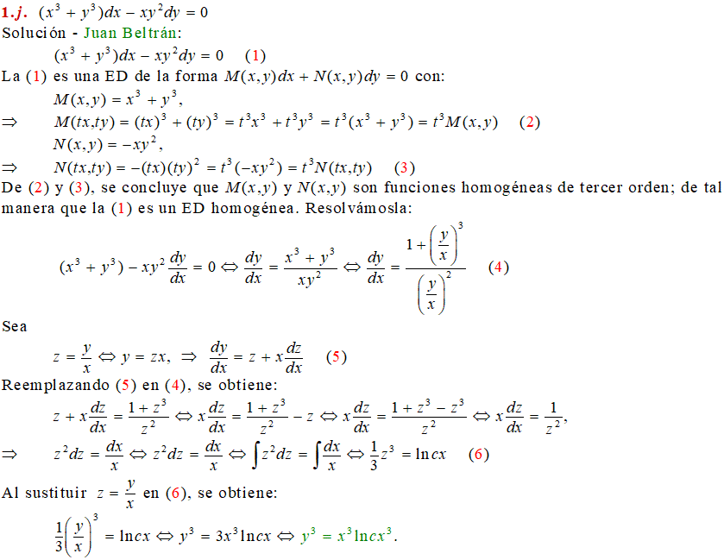
3
